 | Académie : |  |  | Session :
 | Examen : |  |  |  | Série :
DANS CE CADRE | Spécialité/option : |  | Repère de l’épreuve :
 | Épreuve/sous épreuve :
 | NOM :
 | (en majuscule, suivi s’il y a lieu, du nom d’épouse)  Prénoms : | N° du candidat ………………..  (le numéro est celui qui figure sur la convocation ou liste d’appel)
 | Né(e) le :
Ne rien Écrire | Appréciation du correcteur  Note :
Il est interdit aux candidats de signer leur composition ou d'y mettre un signe quelconque pouvant indiquer sa provenance.

Baccalauréat Professionnel
Maintenance des Systèmes de Production Connectés
Épreuve E2 PREPARATION D’UNE INTERVENTION
Sous-épreuve E2. a Analyse et exploitation des données techniques

DOSSIER
QUESTIONS-REPONSES
RECYCLICC

Matériel autorisé :
- L’usage de la calculatrice avec mode examen actif est autorisé.
L’usage de calculatrice sans mémoire, « type collège » est autorisé :

Problématique :
Depuis quelques semaines, le taux de fiabilité de la machine RECYCLICC est en baisse liée au remplissage de la presse à briquettes. Une étude a été réalisée par le bureau de méthode et on vous demande de prendre en charge la préparation de la modification et le remplacement du vérin de la remplisseuse.

Q0 | Lecture du dossier technique et ressources | DTR 2 et 3 /9 | Temps conseillé :  15 minutes

Q1 | Analyse fonctionnelle et structurelle du Recyclicc | DTR 2 et 3 /9 | Temps conseillé :  15 minutes

Q1.1 – Compléter le tableau en trouvant l’ordre des sous-ensembles de la machine

Désignation du sous-ensemble
1
2
3
4

Q1.2 – Retrouver les énergies utilisées par le Recyclicc

- . . . . . . . . . . . . . . . . . . . . . . . . . . . . . . . . . . . . . . . . . . . . . . . . . . . . . . . . . . . . . .

- . . . . . . . . . . . . . . . . . . . . . . . . . . . . . . . . . . . . . . . . . . . . . . . . . . . . . . . . . . . . . .

- . . . . . . . . . . . . . . . . . . . . . . . . . . . . . . . . . . . . . . . . . . . . . . . . . . . . . . . . . . . . . .

Q1.3 – Une énergie d’alimentation a été transformée grâce au sous-ensemble ci-dessous. Donner son nom.

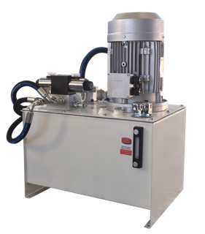
Nom du sous ensemble.

- . . . . . . . . . . . . . . . . . . . . . . . . . . . . . . . . . . . . . . . . . . . .

Q2 | Étude du système de remplissage du Recyclicc | DTR 3,5,6,7 /9 | Temps conseillé :  40 minutes

Étude du système de remplissage

Q2.1 – Retrouver les liaisons mécaniques entre les pièces constitutives.

Liaison entre le vérin10 et la tige 11 . . . . . . . . . . . . . . . . . . . . . . . .

Liaison entre le coulisseau 4 et les flasques 6 et 7 . . . . . . . . . . . . . . . . . .

Q2.2 – Retrouver les caractéristiques du vérin de remplissage.

- Diamètre du piston : . . . . . . . . . . . . . . . . . . . . . . . . . . . . . . . . . . . . . . . . .

- Diamètre de la tige : . . . . . . . . . . . . . . . . . . . . . . . . . . . . . . . . . . . . . . . . .

- Course : . . . . . . . . . . . . . . . . . . . . . . . . . . . . . . . . . . . . . . . . . . . . . . . . . . . . .

- Pression maxi d’utilisation : . . . . . . . . . . . . . . . . . . . . . . . . . . . . . . . . . .

Q2.3 – Calculer la force de pousser maxi du vérin de remplissage.

- Calcul de la surface : . . . . . . . . . . . . . . . . . . . . . . . . . . . . . . . . . . . . . . . . .

- Calcul de la force : . . . . . . . . . . . . . . . . . . . . . . . . . . . . . . . . . . . . . . . . .

Q2.4 – Calculer le volume d’huile en litre du vérin de remplissage (côté fond).

- Calcul du volume : . . . . . . . . . . . . . . . . . . . . . . . . . . . . . . . . . . . . . . . . .

Q2.5 – Le technicien qui a réalisé la gamme de remontage a oublié d’indiquer le couple de serrage des vis de fixation rep1 et rep 2. Compléter l’extrait ci-dessous.

Les vis CHC sont en acier de qualité 8.8.

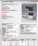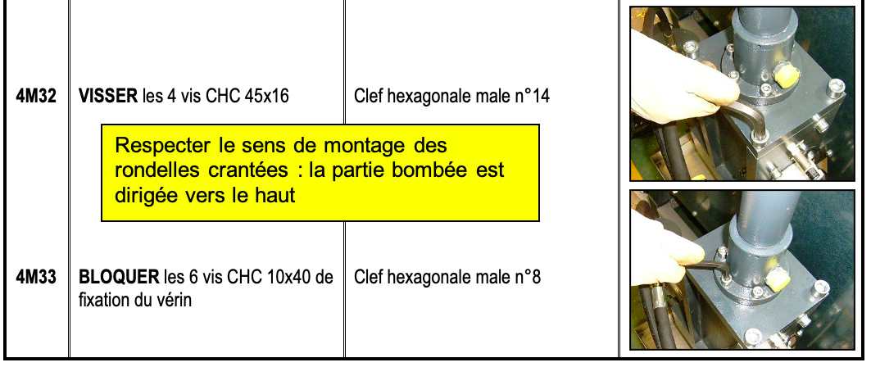
16 x 45
Couple : . . . . . . . N/m
Couple : . . . . . . . N/m
. . . . . . . . . . . . . . . . . . . . . . . . . . . . . . . . . . . . .

Quel outil est utilisé pour serrer au couple ?

Q2.6 – Vous devez vérifier la résistance à la rupture des 4 vis Rep 2 (Chc 16 x 45).

- Calcul de la section d’une vis en mm² : . . . . . . . . . . . . . . . . . . . . . . . . . . . . . . . .

Pour une vis de qualité 8.8 la résistance de rupture à la traction Ò est de 800 N/mm2

- Calcul de l’effort maxi d’une vis en N : . . . . . . . . . . . . . . . . . . . . . . . . . . . . . . . .
- Donc les 4 vis résistent à un effort de : . . . . . . . . . . . . . . . . . . . . . . . . . . . . . . .

Les vis résistent à la force du vérin calculée à la question 2.3 ? OUI NON

Q3 | Étude de la modification hydraulique du Recyclicc | DTR 8 /9 | Temps conseillé :  30 minutes

L’étude AMDEC fait apparaître des problèmes fréquents sur l’état des briquettes, celles-ci sont trop compactes ce qui engendre souvent des bourrages au niveau de la presse.
Vous devez modifier l’installation afin d’éliminer de phénomène pénalisant.

Q3.1 – Vous devez commander un composant qui détecte un niveau de pression.
Nota : Ce composant informera l’automate lorsque la pression de 100 bars sera obtenue dans la chambre du vérin de remplissage et ainsi limitera la dureté de la briquette. Il est prévu de pouvoir faire des essais de 20 à 140 bars afin de trouver le réglage idéal.
- Repère du composant : DT10

- Nom de ce composant : . . . . . . . . . . . . . . . . . . . . . . . . . . . . .

- Type : . . . . . . . . . . . . . . . . . . . . . . . . . . . . . . . . . . . . . . . . .

Q3.2 – Implanter le composant dans le cadre en pointillé sur l’extrait de schéma hydraulique

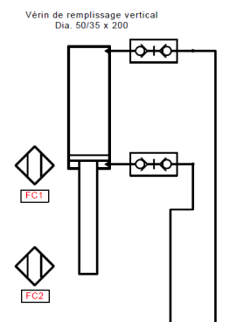

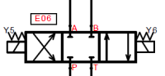

Q3.3 – Raccorder le composant DT10 dans le cadre en pointillée, sur l’entrée I0-14 du module U8.

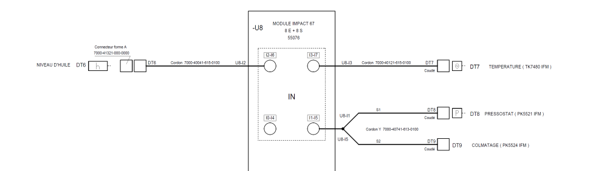

Q4 | Étude de la modification de la partie automatisme du Recyclicc | DTR 4 /9 | Temps conseillé :  20 minutes

Q4.1 – Pour assurer le bon fonctionnement du remplissage, l’automate doit recevoir des informations de la part des capteurs. Compléter le tableau ci-dessous.

Repère | Type de capteur
FC1 | . . . . . . . . . . . . . . . . . . . . . . . . . . . . . . . . . . . . . . . . . . .
FC2 | . . . . . . . . . . . . . . . . . . . . . . . . . . . . . . . . . . . . . . . . . . .

Q4.2 – Analyser le fonctionnement de la détection du coulisseau et compléter le tableau.

État des capteurs | Position du coulisseau
FC1 . FC2 = 1 | Rentré
FC1 . FC2 = 0 | . . . . . . . . . . . . . . . . . . .
/FC1 . FC2 = 1 | . . . . . . . . . . . . . . . . . . . . .

Q4.3 – On souhaite modifier le grafcet en ajoutant la condition suivante. Si la pression atteint 100 bars pendant la descente du vérin remplissage alors DT10=1, il faut stopper le mouvement de descente du vérin de remplissage.
Compléter le Grafcet

ALIMENTER VIS
2

Fin de tempo

VERIN REMPLISSAGE
3

Vérin remplissage sorti . . . . . . . . . . . . . . . . . . . . .

AVANCER COMPACTAGE
4

Vérin compactage sorti

